Curso Análisis Demográfico I

6. Mortalidad
Objetivos
Una vez finalizado el estudio de la presente sesión, el estudiante será capaz de:
• Valorar la importancia del estudio de la mortalidad dentro de los análisis demográficos.
• Definir e interpretar el concepto de tasa bruta de mortalidad.
• Reconocer la fortalezas y debilidades en la utilización de la tasa bruta de mortalidad.
• Analizar el efecto del sexo y la estructura por edades dentro de los análisis de mortalidad.
• Definir e interpretar el concepto de tasa específica de mortalidad por edad y sexo.
• Definir e interpretar los conceptos: mortalidad infantil, mortalidad neonatal y mortalidad postneonatal.
• Interpretar los principales indicadores de la mortalidad infantil: tasa de mortalidad infantil, tasa de mortalidad neonatal y post-neonatal.
• Valorar la importancia de la esperanza de vida al nacer, como un indicador del estado de la mortalidad en los pueblos.
• Reconocer los principales estándares de mortalidad a nivel latinoamericano y mundial.
¿Por qué es necesario considerar el fenómeno de la mortalidad dentro de un análisis demográfico?
Como bien se ha dicho, la mortalidad y la fecundidad son los principales determinantes del cambio demográfico en una población. Los nacimientos y las defunciones son los principales agentes de la dinámica de una población y delimitan su campo de acción. El estudio de la mortalidad, se basa en la observación de las defunciones que ocurren en una población durante un tiempo determinado y su evolución.
La disminución producida en la mortalidad, por medio de los adelantos en la ciencia médica, por las mejoras en las condiciones de vida e higiene, fue la principal causante de la explosión demográfica y un componente fundamental dentro de la transición demográfica que aun afecta a los países en vías de desarrollo.
A pesar de que la mortalidad es un hecho inevitable, su comportamiento presenta diferencias muy importantes entre países, regiones, clases sociales y grupos culturales. Esto evidencia lo fundamental de analizar, no solamente su patrón general, sino también el comportamiento de grupos particulares y las principales causas de defunción.
La mortalidad también es diferencial por sexo y edades. Durante la mayoría de edades, el patrón de mortalidad en los hombres supera al de las mujeres. Por otro lado, en los primeros años de vida el riesgo de mortalidad es muy alto; sin embargo, baja rápidamente alcanzando los niveles mínimos entre los 6 y 15 años; posterior a ello comienza un progresivo aumento que se intensifica a partir de los 60 años.
Existen dos tipos básicos de mortalidad: mortalidad endógena y mortalidad exógena. La primera responde a causas intrínsecas del individuo y dentro de ella se presentan también dos tipos, las debidas a malformaciones congénitas, o alteraciones genéticas que afectan principalmente en las primeras edades de vida. También están las vinculadas a problemas propios del envejecimiento, que comienza aproximadamente a partir de los diez años y se incrementa con la edad. La mortalidad endógena tiene la característica que no se puede prevenir. La mortalidad exógena es el resultado de la acción del medio ambiente y factores sociales, se presenta en todas las edades y se caracteriza porque se puede prevenir y combatir con los avances en medicina, así como mediante el acceso a servicios básicos: salud, educación y alimentación.
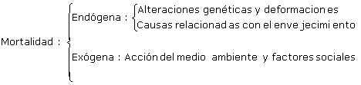
¿Cuáles son las principales fuentes de información para el estudio de la mortalidad?
• La principal fuente de información la constituye las estadísticas de defunciones provenientes del registro civil. Para poder realizar un estudio detallado sobre mortalidad se requiere datos sobre la mortalidad por: sexo, edad, estado civil, año de nacimiento, lugar de residencia, causa de muerte, nacionalidad y lugar de defunción
• En segundo lugar, los censos de población aportan importante información que permite estimar la mortalidad por medio de métodos indirectos a través de preguntas sobre el número de hijos tenidos, número de hijos sobrevivientes, etc.
• Las encuestas demográficas permiten profundizar sobre temas específicos de la mortalidad.
¿Qué tipo de indicadores son utilizados para medir la mortalidad de una población?
Tasa bruta de mortalidad o tasa de mortalidad general: Esta es la medida más utilizada para medir la mortalidad. En términos estrictos se define como el cociente del número total de defunciones ocurrido en el período de interés entre el tiempo vivido por la población en ese período. Sin embargo, como ha sido discutido antes, el tiempo vivido puede ser aproximado por el producto entre el tiempo transcurrido entre el momento de inicio y final del período "k" (en años) y la población media del período (o la población a mitad de período). Se acostumbra representar la tasa bruta de mortalidad con "d":
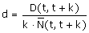
Al igual que la mayoría de tasas, generalmente se multiplica por mil. Entonces el valor de "d" indica el número de defunciones anuales por cada mil habitantes en la población durante el período.
Por ejemplo, en Costa Rica, entre 1990 y el año 1999 se produjeron 132 977 defunciones;, al mismo tiempo, suponiendo un crecimiento exponencial de población entre los censos de los años 1984 y 2000, se puede estimar la población al primero de enero de 1995 (población a mitad de período) por:
con lo cual la tasa bruta de mortalidad para la década de los noventa en Costa Rica fue de:
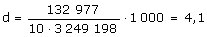
Es decir, en Costa Rica, en la década de los noventa, en promedio murieron anualmente 4 personas por cada mil habitantes.
A continuación se representa la tasa bruta de mortalidad para Costa Rica, desde 1940 hasta el año 2000.
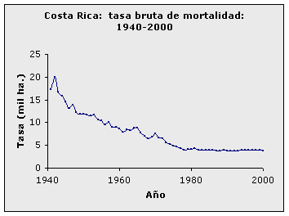
Fuente: ccp.ucr.ac.cr
Se puede notar un importante descenso hasta principios de los años 80, posterior a ello se estabiliza en valores muy cercanos a las 4 defunciones por cada mil habitantes. No obstante, debe quedar claro que los valores de la tabla se encuentran afectados por los cambios ocurridos en la estructura por edad de la población de Costa Rica en estos sesenta años.
Tasa específica de mortalidad por edad y sexo: La tasa específica de mortalidad, representa la frecuencia con que ocurren las defunciones en una determinada edad o grupo de edades con respecto al total de población de esta edad o grupo. Generalmente las tasas específicas se representan con "m_{x}" para el caso de una edad simple "x" o con "_{n}m_{x}" para el caso del grupo de edad entre "x" y "x+n". Al igual que la tasa bruta de mortalidad, estas tasas se obtienen como el cociente entre el número de defunciones de personas con edad cumplida "x" (o entre "x" y "x+n"), ocurridas en el período de interés, y la estimación del tiempo vivido por la respectiva población en este período.
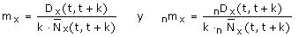
Para el ejemplo de la cuarta sesión donde se presentaba una comparación en la mortalidad entre las regiones A y B, la siguiente tabla resume las tasas especificas de mortalidad por grupo de edad.
 | Región A | Región B
Edad | Tasas de mortalidad  (por 1000 ha.) | Tasas de  mortalidad  (por 1000 ha.)
0-4 | 9,2 | 2,4
5-9 | 0,6 | 0,2
10-19 | 0,7 | 0,4
20-29 | 1,4 | 0,9
30-39 | 1,9 | 1,2
40-49 | 3,6 | 2,4
50-59 | 7,6 | 5,1
60-69 | 17,1 | 13,1
70-79 | 41,1 | 31,8
80-89 | 103,7 | 82,1
90 y + | 195,9 | 190,0
d | 4,7 | 8,1
La representación de estas tasas se muestra a continuación
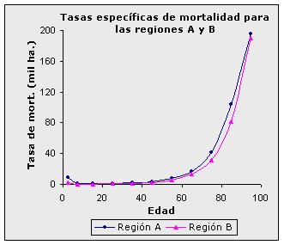
El patrón de mortalidad mostrado en el gráfico, es similar al que se presenta en todo el mundo y está caracterizado por tener una tasa significativa en las primeras edades, pero posteriormente toma valores muy cercanos a cero y se mantiene muy estable hasta arpoximadamente los 35 años;, a partir de esta edad se comienza a notar un incremento acelerado. Desafortunadamente, el gráfico anterior, no permite observar el patrón de mortalidad para los primeros grupos de edades, por esta razón se hace necesario modificar la escala utilizada en el eje de las ordenadas, para poder analizar con más detalle el patrón de variación de las tasas. Esto se consigue utilizando una escala logarítmica en vez de la escala usual. A continuación se presenta el gráfico correspondiente.
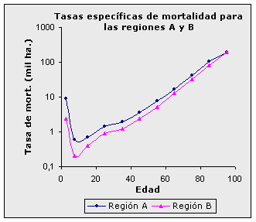
Con este gráfico se consigue observar las diferencias que se presentan en cuanto al patrón de la mortalidad en los diferentes grupos de edades. Aunque este ejemplo es muy ilustrativo, la información es hipotética. A continuación se presenta un ejemplo real sobre el comportamiento de las tasas específicas de mortalidad para grupos quinquenales, para Costa Rica en los años 1975 y 2000.
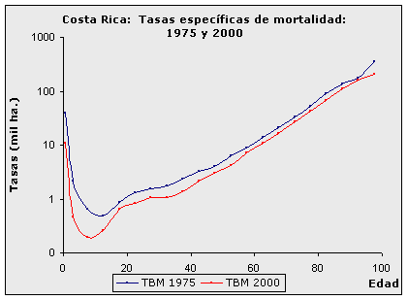
Se nota una importante reducción en la mortalidad para todos los grupos de edad entre los años 1975 y el 2000. Las diferencias más marcadas se presentan en las primeras edades, esto es muy natural pues a medida que las condiciones sociales de la población mejoran; se reduce significativamente la mortalidad en los primeros años. Esto obedece a que un alto porcentaje de estas defunciones se deben a factores exógenos. Para establecer las diferencias reales en el comportamiento de la mortalidad entre estos años, se puede recurrir a la técnica de tipificación desarrollada en la cuarta sesión. En este caso se utilizará como estructura base la población de 1975. El siguiente cuadro resume el análisis:
Año | Tasa bruta de mortalidad  (por mil ha.) |  | Efecto
Año | Observada | Tipificada | Efecto
1975 | 4,83 | 4,83 | 0,0
2000 | 3,92 | 2,92 | 1,0
Efecto | 0,91 | 1,91 | - 1,0
De acuerdo con lo observado, en el año 2000 se produjo cerca de una defunción menos por cada mil habitantes con respecto a lo ocurrido en el año 1975. Sin embargo, si la población de Costa Rica en el año 2000 hubiera tenido la estructura de la población del año 1975, entonces su tasa bruta de mortalidad sería de apenas 2,92. Esto quiere decir, que la diferencia en el patrón de la mortalidad del año 2000 con respecto a lo ocurrido en 1975, sería de aproximadamente 2 defunciones menos por cada mil habitantes. Esto señala las mejoras en la mortalidad a lo largo de 25 años.
Como se indicó antes, la mortalidad también es diferencial por sexo. Existen importante diferencias en los patrones de mortalidad entre hombres y mujeres. Para realizar esta comparación se puede recurrir a tasas específicas de mortalidad por sexo. Estas tasas para hombres y mujeres se calcularán respectivamente por medio de las fórmulas:
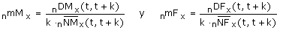
A continuación se presenta el comportamiento de las tasas específicas de mortalidad para grupos quinquenales de edad y por sexo, en Costa Rica para los años 1975 y 2000.
1975 | 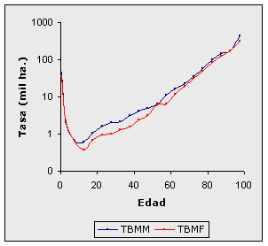
2000 | 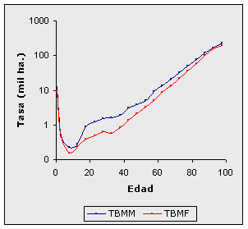

Se puede notar claramente que para ambos años la mortalidad masculina supera a la femenina prácticamente en todos los grupos de edad. Las diferencias son más notorias en el año 2000, lo cual se justifica también por las mejoras en las condiciones de vida de la población, ya que, a medida que estas condiciones mejoran, las diferencias en mortalidad entre los sexos se amplían. Las mayores diferencias se presentan entre los 15 y los 50 años. Para poder analizar con mayor detalle este fenómeno en cuanto a mortalidad por sexo, resulta de interés determinar la sobremortalidad masculina. Se obtiene por medio del cociente de las tasas de mortalidad masculina entre las correspondientes tasas femeninas.
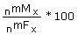
El valor de esta medida indica el número de defunciones masculinas por cada 100 defunciones femeninas en el grupo de edad "x" y "x+n". El siguiente gráfico muestra el patrón de sobremortalidad masculina para Costa Rica en los años 1975 y 2000, para grupos quinquenales de edad.
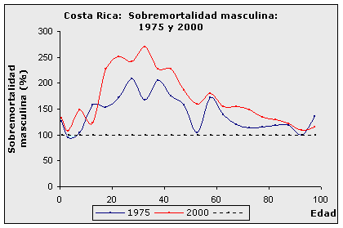
El gráfico es contundente en señalar las diferencias tan marcadas entre los sexos dado que ambas curvas se encuentran muy por encima del 100%. Queda evidenciado que entre los 15 y los 50 años, es cuando se producen las mayores diferencias. También se evidencia que para el año 2000 la sobremortalidad masculina es mucho mayor que para el año 1975 en concordancia con lo manifestado anteriormente.
Tasa de mortalidad infantil: Como se pudo notar en los ejemplos anteriores, el patrón de mortalidad de los primeros años puede ser muy diferente entre dos o más regiones. La mortalidad infantil es la que ocurre antes de cumplir el primer año de vida. Su estudio es de gran interés y preocupación dentro del campo socio-demográfico y de la salud. La mortalidad durante el primer año de vida es mucho mayor a la que se presenta en los años posterioresy a través del tiempo ha sido un foco de atención para políticas de salud y se ha comprobado que reducir la mortalidad infantil es menos costoso, para un pueblo, que disminuir la mortalidad en otras edades. También la tasa de mortalidad infantil ha sido utilizada como un indicador de las condiciones de salud y mortalidad de un pueblo e incluso ha sido recomendado su uso como indicador de desarrollo social de las poblaciones.
La mortalidad infantil llegó a alcanzar valores muy elevados en el pasado. Sobre el particular se han hecho estimaciones que, en promedio, aproximadamente uno de cada tres niños que nacían con vida, moría antes de cumplir su primer año. Aun en épocas recientes la mortalidad infantil ha sido muy alta, fundamentalmente en países subdesarrollados. Por ejemplo, según el Anuario Demográfico de las Naciones Unidas de 1960, para 1958 en los países de África del sur se presentaron, en promedio, alrededor de 130 defunciones de menores de un año por cada 1000 nacimientos y en China esta cifra rondaba las 100 defunciones. En América Latina, Chile, Colombia y Guatemala, solo para mencionar algunos, presentaban más de 100 defunciones por cada 1000 nacimientos. Todas estas estimaciones fueron realizadas a partir de la información existente, por lo que posiblemente subestimen el valor real. Según el Population Reference Bureau, para el año 2001, en los países del África Central ocurren, en promedio, alrededor de 113 defunciones de menores de un año por cada 1000 nacimientos y se presenta el caso extremo de Angola, donde prácticamente el índice llega a las 200 defunciones. En América Latina se promedian 31 defunciones por cada 1000 nacimientos para el años 2001, con casos extremos como Haití, Bolivia y Guatemala con 80, 60 y 50 defunciones por cada 1000 nacimientos respectivamente. Mientras esto ocurre en los países subdesarrollados, los países desarrollados presentan valores muy bajos; por ejemplo, en Europa Septentrional y Europa Occidental, se producen únicamente 5 defunciones de menores de un año por cada mil nacimientos.
La tasa de mortalidad infantil para un año, se obtiene de la relación entre las defunciones de menores de un año entre los nacidos vivos en un año. Generalmente se representa con TMI y su valor para el año "Z" se obtiene por:
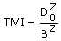
Aunque, por razones de interpretación, generalmente se multiplica por mil. De esta manera el valor de la TMI se interpreta como el número de defunciones por cada mil nacimientos vivos.
No obstante la definición anterior, debe aclararse el concepto de nacido vivo :
"Ser producto de la concepción que, cualquiera que fuera la duración del embarazo, es expulsado o extraído completamente del seno materno y, al momento de esa extracción o expulsión, manifiesta signos vitales como respiración, latidos, movimientos efectivos de músculos voluntarios, etc., independientemente que se le haya cortado el cordón umbilical o esté desprendida la placenta"
Del mismo modo, por nacido muerto o mortinato se debe entender:
"Defunción ocurrida antes de la expulsión o extracción del seno materno de un ser producto de la concepción que ha alcanzado por lo menos 28 semanas de gestación, por lo que se considera feto viable"
La tasa de mortalidad infantil se puede interpretar también como la probabilidad de morir antes de cumplir el primer año de vida, aunque este concepto no es del todo cierto. Para poder comprender con mayor detalle el concepto de TMI, observe el siguiente diagrama:
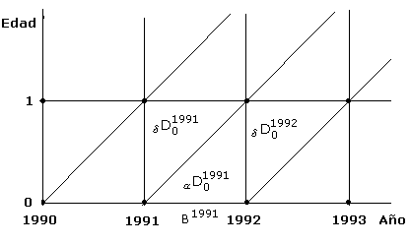
Las defunciones de menores de un año para 1992 son:
Por esta razón la tasa de mortalidad infantil para 1991 es:
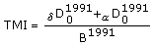
Mientras que la probabilidad de morir antes de cumplir el primer año de vida para un niño nacido en 1991 viene dada por:
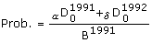
Como puede notarse en esta fórmula, el segundo sumando del numerador difiere con respecto al que se utiliza al calcular la tasa de mortalidad infantil; sin embargo, debido a que entre estos términos no existen grandes diferencias, se puede utilizarse la TMI para aproximar el valor de la probabilidad.
La mortalidad infantil se puede descomponer de acuerdo con la edad en la que sucede la defunción. Si la defunción se da en los primeros 28 días (o en el primer mes) se dice que fue en la etapa neonatal, mientras que si se efectúa posterior a estos 28 días (en los siguientes 11 meses) se dice que se produjo en la etapa posneonatal .
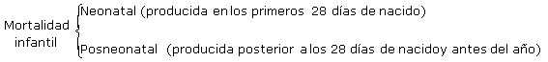
Simbólicamente las tasas de mortalidad neonatal y postneonatal se representan con TMN y TMPN y sus respectivas fórmulas de cálculo son:
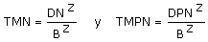
De este modo, la tasa de mortalidad infantil es igual a la suma de la tasa de mortalidad neonatal y la tasa de mortalidad posneonatal.
TMI = TMN + TMNP
Para ilustrar esta relación el siguiente gráfico presenta el comportamiento de la mortalidad infantil, neonatal y posneonatal para Costa Ricas en el período 1940-2000.
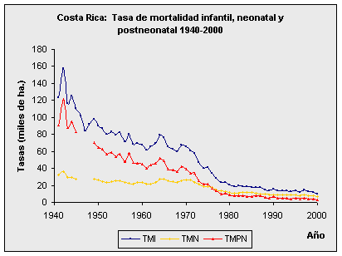
Fuente: ccp.ucr.ac.cr
Algunas características de interés con respecto a la mortalidad infantil, neonatal y posneonatal se presentan a continuación:
- La mortalidad posneonatal se relaciona más a causas exógenas: infecciones, diarreas, etc., por tal razón es más fácil evitarla mediante la vacunación, mejoras en la higiene, atención médica, etc. La mortalidad neonatal está más relacionada con causas endógenas: males congénitos, problemas del parto, problemas respiratorios, sufrimiento fetal, etc. La reducción de estas muertes es mucho más difícil y onerosa. Estos patrones se pueden observar muy bien en el gráfico anterior. Los progresos en las condiciones de vida de los costarricenses producidas entre 1940 y el año 2000, provocan que la mortalidad posneonatal disminuya significativamente en este período, incluso alcanzando valores mucho menores a la mortalidad neonatal. Estos avances en las condiciones de vida hicieron también descender la mortalidad neonatal pero en una proporción mucho menor.
- Puesto que la intensidad de la mortalidad se presenta como una función decreciente en los primeros años de vida, en términos relativos, la mortalidad neonatal supera a la mortalidad posneonatal.
- El descenso en la mortalidad infantil se debe generalmente a una disminución en la mortalidad posneonatal. Como puede notarse en el gráfico anterior, a medida que la mortalidad infantil disminuye, la participación de la mortalidad neonatal dentro de la mortalidad infantil aumenta.
El cuadro siguiente muestra el peso relativo de la mortalidad neonatal dentro de la mortalidad infantil para Costa Rica, en el período 1940-2000.
Año | TMI | TMN | TMP | Peso relativo de la mortalidad neonatal
1940 | 123,5 | 32,3 | 91,2 | 26,2
1945 | 110,1 | 27,4 | 82,7 | 24,9
1950 | 90,2 | 26,1 | 64,1 | 28,9
1955 | 82,0 | 25,2 | 56,8 | 30,7
1960 | 67,8 | 23,0 | 44,8 | 33,9
1965 | 76,2 | 27,2 | 49,0 | 35,7
1970 | 65,4 | 26,1 | 39,3 | 39,9
1975 | 40,8 | 19,0 | 21,8 | 46,6
1980 | 20,3 | 11,5 | 8,8 | 56,7
1985 | 18,0 | 11,3 | 6,7 | 62,8
1990 | 15,3 | 8,6 | 6,7 | 56,2
1995 | 13,3 | 8,5 | 4,8 | 63,9
2000 | 10,2 | 7,1 | 3,1 | 69,6
Fuente: ccp.ucr.ac.cr
Como puede notarse entre 1940 y el año 2000, el peso relativo de la mortalidad neonatal aumenta en más de un 250%.
Cuando se estudia la mortalidad en los primeros años de vida, resulta de interés analizar el comportamiento de las defunciones antes del nacimiento. Por ello es necesario estudiar el comportamiento de los abortos (defunciones ocurridas antes de las 28 semanas de gestación) y de los mortinatos (nacidos muertos). No obstante, es muy difícil poder estudiar los abortos pues, por lo general, se carece de información confiable. Para los mortinatos la situación es un poco diferente, dado que a estas alturas del embarazo, generalmente la madre necesita recurrir a algún centro de salud cuando se produce una defunción. De esta manera se puede definir la tasa de mortinatalidad o tasa de nacidos muertos por:
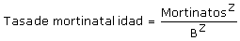
Por otro lado, también es frecuente que se escuche mencionar la mortalidad perinatal, la que incluye los mortinatos y las defunciones de nacidos vivos producidas en los primeros 7 días de vida. Entonces la tasa de mortalidad perinatal se define por:
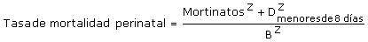
El siguiente esquema resume el comportamiento de mortalidad desde la gestación hasta el primer año de vida.
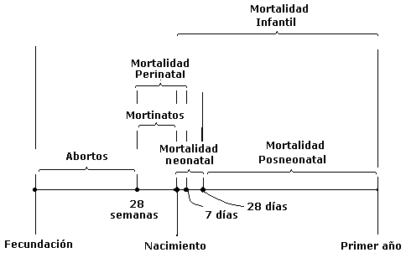
Esperanza de vida al nacer: Para el cálculo de esta medida se simula el comportamiento de una cohorte o generación, en cuanto a su sobrevivencia a lo largo del tiempo y se determina el promedio de vida para una persona de esa cohorte. Este indicador tiene la ventaja que no se ve afectado por la estructura por edades; sin embargo, es una medida hipotética que puede cambiar año a año, según evolucionen las condiciones de mortalidad de una población. Es una medida de tipo trasversal, por lo que las fórmulas para su cálculo suponen que la cohorte completa se va a comportar de acuerdo con el patrón de mortalidad de una población en un mismo año. La esperanza de vida al nacer se puede definir como: El número promedio de años que vivirán los miembros de una cohorte o generación hipotética de personas, desde su nacimiento hasta su extinción, de acuerdo con el patrón de mortalidad imperante en la población de interés en un momento particular.
Sin embargo, la esperanza de vida se puede calcular para cualquier edad "x",y su valor representaría el número promedio de años que le restaría por vivir a una persona de esa cohorte, siempre que las condiciones de mortalidad de la población permanezcan constantes. No obstante, generalmente estas condiciones de mortalidad están decreciendo por lo que la esperanza de vida se incrementa a medida que trascurre el tiempo. En ell siguiente gráfico se muestra la evolución de la esperanza de vida para Costa Rica, en el período 1940-2000.
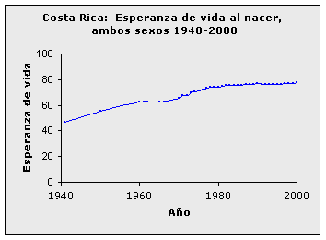
Fuente: ccp.ucr.ac.cr
La esperanza de vida al nacer ha mostrado un fuerte incremento en este período, pues ha pasado de 46 años en 1940 a un poco más de 77 años en el 2000. A pesar de que la tasa bruta de mortalidad, para Costa Rica parece mantenerse constante en los últimos años, la esperanza de vida al nacer mantiene un crecimiento aunque lento. Esta aparente contradicción se debe básicamente al efecto de estructura por edad, pues la población de Costa Rica ha envejecido paulatinamente, lo que afecta de manera notoria la evolución de la tasa bruta de mortalidad. Este aumento en la esperanza de vida al nacer, no es propio de Costa Rica, sino que es un fenómeno a nivel mundial, aunque aun muchos países mantienen valores muy bajos.
La esperanza de vida es otro buen indicador de las condiciones de salud de una pueblo o región. Junto a la tasa de mortalidad infantil, es una excelente medida para comparar el nivel de la mortalidad entre los pueblos. Según el Population Reference Bureau, para el año 2001, nuevamente los países de África Central presentan, en promedio, una esperanza de vida al nacer cercana a los 48 años; nuevamente la República de Angola resalta por tener su población una esperanza de vida de apenas 38 años. Sin embargo, es superado por la República de Zambia con 37 años de esperanza de vida. En América Latina sobresalen nuevamente Haití, Guatemala, Bolivia y se les agrega Honduras, con una valores respectivos de: 49, 62, 66 y 66 años. Mientras que en mundo desarrollado aparecen países como Japón con una esperanza de vida al nacer de 81 años, y otros como Suecia, Suiza, San Marino, etc. que tienen una esperanza de vida aproximada de 80 años.
Desafortunadamente para poder estimar la esperanza de vida se requiere construir una tabla de vida, el proceso para tal construcción es lento y complejo y requiere de una serie de supuestos. En la octava sesión se procederá a establecer las reglas básicas para la elaboración de esta tabla y el cálculo de la esperanza de vida.

